Отчёт по лабораторной работе №4

Операционные системы

Еремина Оксана Андреевна

Содержание

# Цель работы

Целью данной лабораторной работы является получение навыков правильной работы с репозиториями git.

# Задание

* Выполнить работу для тестового репозитория.
* Преобразовать рабочий репозиторий в репозиторий с git-flow и conventional commits.

# Теоретическое введение

Рабочий процесс Gitflow Workflow. Будем описывать его с использованием пакета git-flow.

* Gitflow Workflow опубликована и популяризована Винсентом Дриссеном.
* Gitflow Workflow предполагает выстраивание строгой модели ветвления с учётом выпуска проекта.
* Данная модель отлично подходит для организации рабочего процесса на основе релизов.
* Работа по модели Gitflow включает создание отдельной ветки для исправлений ошибок в рабочей среде.
* Последовательность действий при работе по модели Gitflow:
* Из ветки master создаётся ветка develop.
* Из ветки develop создаётся ветка release.
* Из ветки develop создаются ветки feature.
* Когда работа над веткой feature завершена, она сливается с веткой develop.
* Когда работа над веткой релиза release завершена, она сливается в ветки develop и master.
* Если в master обнаружена проблема, из master создаётся ветка hotfix.
* Когда работа над веткой исправления hotfix завершена, она сливается в ветки develop и master. # Выполнение лабораторной работы

1. Установка программного обеспечения

* Установка git-flow

Так как у меня ubuntu, то я устанавливаю ПО с помощью другой команды. (рис.1)

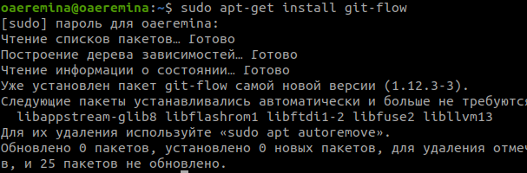

Figure 1: Установка git-flow

* Установка Node.js

То же самое делаю и для node.js (рис.2)

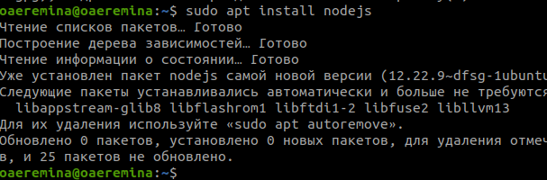

Figure 2: Установка node.js

1. Настройка Node.js

Для работы с Node.js добавляю каталог с исполняемыми файлами, устанавливаемыемыми yarn, в переменную PATH (рис. 3)

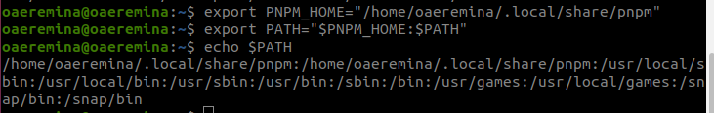

Figure 3: Настройка node.js

1. Общепринятые коммиты

* commitizen

Данная программа используется для помощи в форматировании коммитов. При этом устанавливается скрипт git-cz, который я буду использовать для коммитов. (рис.4)

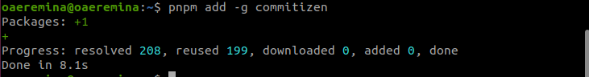

Figure 4: Commitizen

* standard-changelog

Данная программа используется для помощи в создании логов. (рис.5)

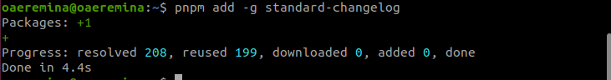

Figure 5: standard-changelog

* Практический сценарий использования git

Создаю репозиторий с именем git-extended. (рис.6)

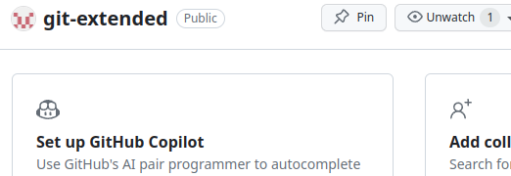

Figure 6: Создание репозитория

Переходу в папку work и клонирую репозиторий в папку (рис.7)

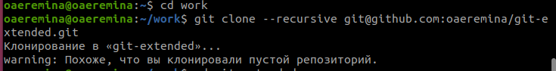

Figure 7: Клонирование репозитория

Делаю первый коммит и выкладываю на github. (рис.8)

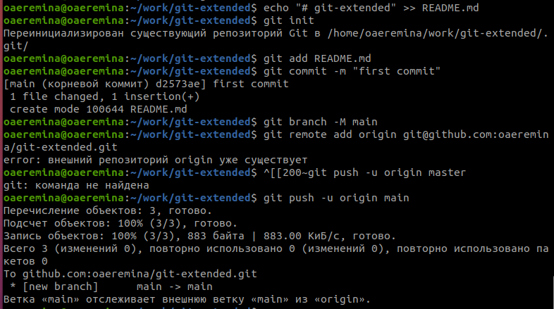

Figure 8: Создание первого коммита

Конфигурация для пакетов Node.js с помощью команды pnpm init (рис.9)

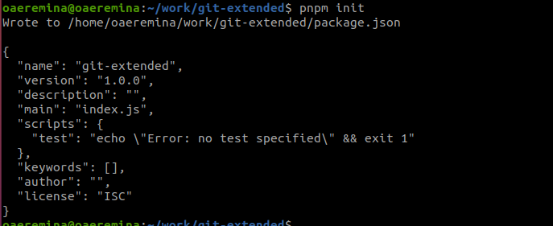

Figure 9: Конфигурация для пакетов Node.js

Заполняю несколько параметров пакеты (рис.10)

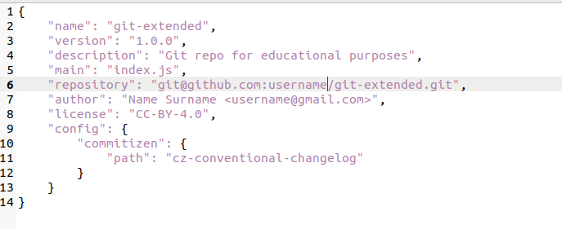

Figure 10: Параметры пакета

Добавляю новые файлы, выполняю коммит и отправляю на github (рис.11)

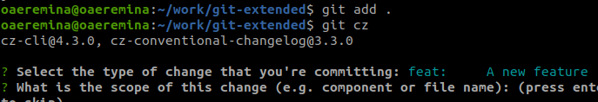

Figure 11: Работа с git

Инициализирую git-flow (рис.12)

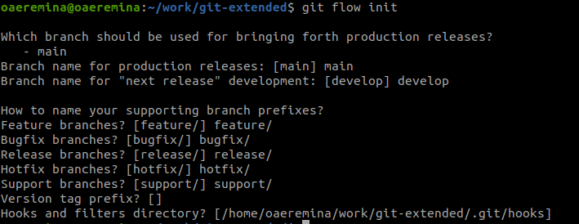

Figure 12: Инициализация git-flow

Проверяю, что нахожусь на ветке develop и загружаю весь репозиторий в хранилище (рис.13)

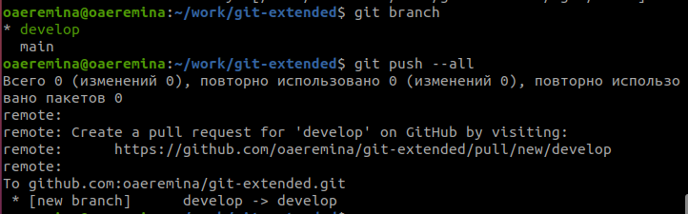

Figure 13: Загружка в хранилище

Установливаю внешнюю ветку как вышестоящую для этой ветки (рис.14)

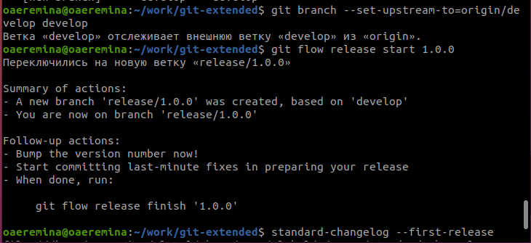

Figure 14: Установка внешней ветки

# Выводы

При выполнении данной лабораторной работы я получила практические навыки правильной работы с репозиториями github

# Список литературы

https://esystem.rudn.ru/mod/page/view.php?id=1098794#org363eddd